文件编码 | EY-PM-TS002
最新发布日期 | 2015年 | 当前版本 | 1.0

易云捷讯科技（北京）有限公司
技术路线说明书-消息队列

郑重声明：易云捷讯科技（北京）有限公司版权所有。本文档中任何部分未经易云捷讯科技（北京）有限公司书面授权，不得将材料泄露给第三方，不得以任何手段、任何形式进行复制与传播。

变更履历
版本 | 日期 | 变更位置 | 变更理由/变更内容 | 变更人 | 备注
1.0 | 2015-11-3 |  | 新建 | 陈浩

目 录
1 文档介绍 3
1.1 目的 3
1.2 文档范围 3
1.3 术语定义 3
2 背景介绍 3
3 技术路线目标 3
4 技术路线取得的工作成果 4
4.1 程序架构 4
4.2 应用场景举例 4
4.2.1 发送邮件 4
4.2.2 与OpenStack底层同步 5
4.3 消费者线程的设计 5

文档介绍

目的
本文的目的，是介绍一种消息队列技术，以解决需要与外部系统交互时，前台响应慢的问题。
本文预期的读者包括公司技术决策者，开发人员和测试人员。

文档范围

术语定义

背景介绍
ECSC在做业务操作时有与其他系统交互的业务，比如发送邮件，短信，与OpenStack底层同步数据等。其他系统的响应时间不可控，而前台在操作后又需要及时响应，因此考虑用消息队列来实现。即前台作为生产者往消息队列中放入信息，一旦放入成功则前台操作即认为已经结束；另有消费者从队列中获得信息，做具体的业务操作。

技术路线目标
基于上面提到的背景，我们需要找到一套方案来应对这个问题，预期的目标是：
- 轻量级。实现消息队列有很多成熟的产品，但我们的场景比较简单，即生产者-消费者模式，只要支持这个模式即可，另外消息本身数据量有限，无需重量级产品。
- 访问高性能。入队列和出队列要保证高效。
- 成熟。有成功案例，最好是广泛使用的。
- 开发的便捷性。希望消息对外提供的接口非常简单，不会在学习使用上花费太多的成本。
- 支持持久化。若消息队列服务重启，不丢失数据。
- 开放性【可选】。最好是开源的，有社区维护的。

技术路线取得的工作成果
Redis是一个可行的方案，我们借用其支持的List数据结构实现消息队列功能。

程序架构
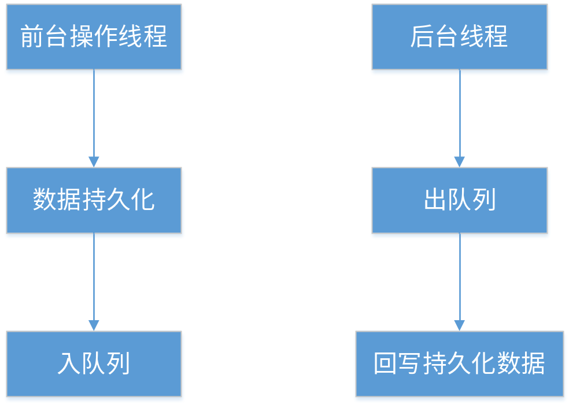

应用场景举例

发送邮件
前台操作：邮件数据持久化，邮件信息入队列。
后台操作：从队列中取出邮件信息，发送邮件，回写发送时间和成败状态。

与OpenStack底层同步
前台操作：本地数据持久化，需要同步的内容放入队列。
后台操作：从队列中取出信息，执行同步。

消费者线程的设计
就处理的效率而言，出库和入库是非常高的，而发邮件短信或OpenStack底层同步效率是比较低的。
若用守护线程的方式，每当队列中有数据，就取出来放入JVM中处理，那么队列中将几乎不存在数据，而数据都在JVM的内存中,存在OOM风险。若每一笔数据都开一个线程，则Web容器中可能承受不了那么多线程。
因此考虑用Spring的定时器机制，每隔一段时间从队列中取出适量的数据，放入线程池中，由线程池处理。
时间间隔和每次取的量可配置，将来用经验值代替。

消息处理失败的设计
消息处理失败的原因有多种：比如收件人地址有误，被邮件服务器拒绝；邮件服务器暂时不可用。对于前者，即使再次发送也会失败；对于后者，重新入队列也许下一个时间就能发送成功。
因此没有固定的处理方法，目前推荐的是消息处理后回写状态和错误原因，通过状态和错误原因再决定是否重新处理。

